**Laboration i kvantfysik SI1151**

Simulering av Schrödingerekvationen

1. Simulering av stationära tillstånd med Verlet-metod

Jag fick följande värde på En när jag simulerad den med python.

|  |  |  |
| --- | --- | --- |
| E0 = -4,920513 eV | E1 = -4,682470 eV | E2 = -4,287219 eV |

Och jag löst ekvationen $\sqrt{{z_{0}^{2}-z}^{2}}=±z\tan{z}$ med hjälp av python genom att plotta grafen av $y=±\sqrt{z_{0}^{2}-z^{2}}$ och $y=z\tan{z}$ och kolla deras skärningspunkter. Jag fick då $z= ±1,444375$ och $z=±4,325223$ och $z=±7,176924$. De motsvarar $E_{0}=-4,920512 eV$ och $E_{2}=-4,287219 eV$ och $E_{4}=-3,037473 eV$ om man räkna dem med formlerna

$$z=ka, k=\frac{\sqrt{2m\left(E+V_{0}\right)}}{ℏ}→E=\frac{z^{2}ℏ^{2}}{2ma^{2}}-V_{0}$$

Vi får bara de jämna lösningar för att om man vill räkna de udda måste man räkna med formeln $\sqrt{{z_{0}^{2}-z}^{2}}=±z\cot{z}$.

1. Simulering av vågpaket med split operator (SPO) metoden

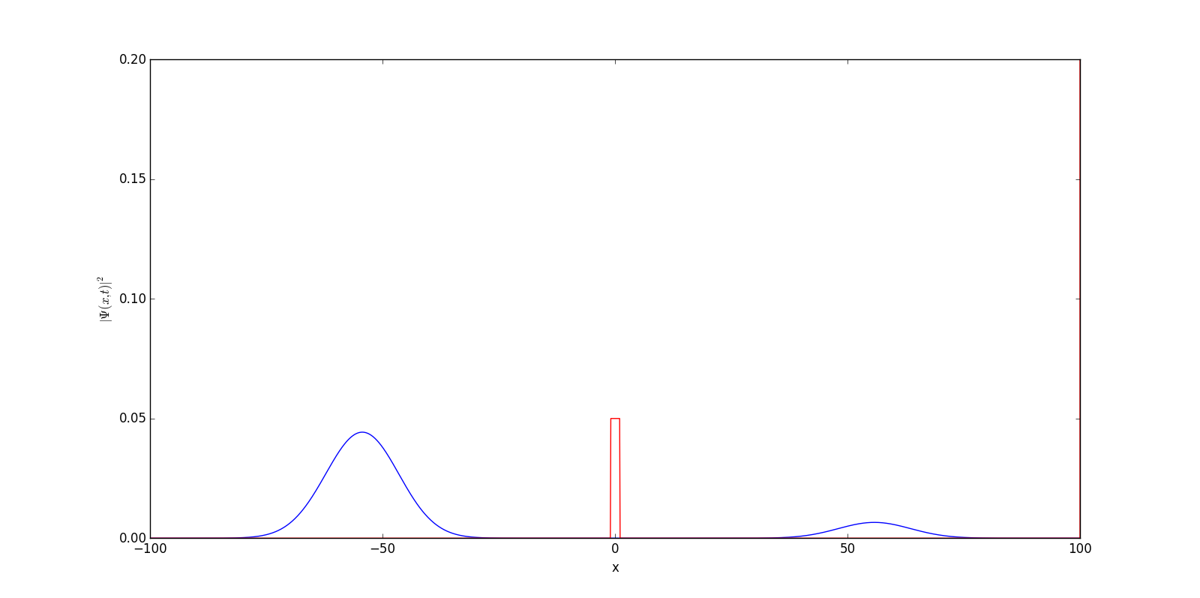Vi kan få följande bild efter vågpaket har reflekterat.

Och jag har mättat i python att den ingående vågen har max amplitud 0,0564168. Den reflekterande har max amplitud 0,0442857 och den transmitterad har max amplitud 0,00658771. Då kan vi räkna $T=|\frac{0.00658771}{0.0564168}|=11,68 \%$, så $R=1-T=88,32 \%$.

Om man räkna det med formeln då få vi följande:

$$T=\frac{1}{1+\frac{V_{0}^{2}}{4E\left(V_{0}-E\right)}\sinh^{2}{\frac{2a}{ℏ}\sqrt{2m\left(V_{0}-E\right)}}}=12,09 \%$$

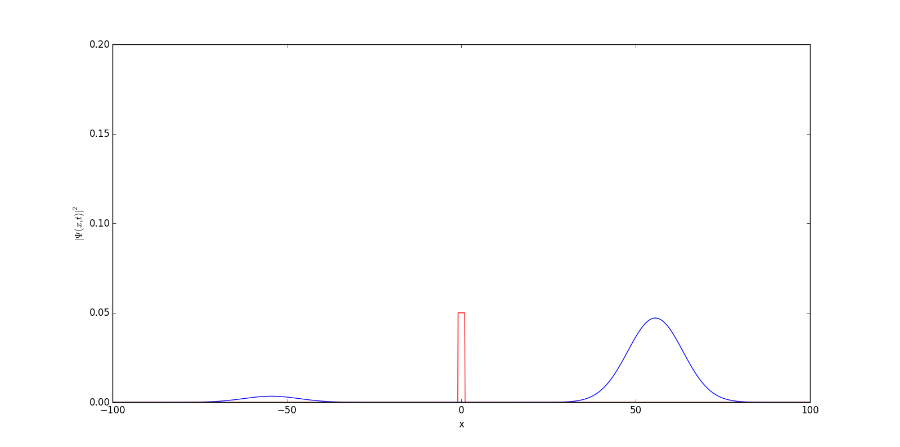Felkällor kan vara numerisk beräkningen inte är tillräcklig noggrant och läsfel när man läsa värden från plottningen. Om $V_{0}$ blir $-V_{0}$ då bytas den transmitterande vågen och den reflekterande vågen. Mesta kommer att transmitteras och bara en litet del kommer att reflekteras. Enligt följande plottning.

Yue Jiao

[yj@kth.se](mailto:yj@kth.se)

personnummer: 911024-7799